“利润中心型”人力资源管理模式
引爆利润
席卷中国
费用标准：人民币2800元/人（含学费、教材费、食宿费用自理）
开课时间：2011年1月13-14日
上课地点：北京
课程对象：企业董事长、总裁、总经理、人力资源总监、经理；
◆ 课程背景
尊敬的中国企业家，总经理：
您是不是每天都在苦恼，企业的人力资源管理为何如此低效？
您是不是每天都在忧心，企业巨大的人才投资却总不能获取合理回报？
您是不是每天都在冥想，人力资源部门要如何才能创造可量化的利润？
21世纪的今天，企业人力资源成本已然成为企业最大的成本之一！
而您的企业：
人力资源部，作为职能部门还只是一个会花钱的部门；
人力资源总监/经理还无法成为您真正的“战略顾问”；
人力资源管理还停留在事务性操作层面，而无法上升到战略决策高度；
这究竟是什么原因？
--- 这是企业人力资源管理模式的差距；
--- 这是企业人力资源管理理念的差距；
--- 这是企业人力资源从业者业务能力及操作方式方法的差距；
因此，是时候做出变革了！！只有创新才有出路，只有创造出全新的人力资源管理模式才能使企业走向蓝海！只要你愿意静下心来给自己两天时间，您就会获得全新的观念突破和管理境界升华，更获取“利润中心型人力资源管理模式”的思想、构成、操作与方法之精髓！
这是中国企业传统型人力资源管理模式的革命，国内著名人力资源管理专家、最具实战经验的人力资源管理大师、“利润中心型人力资源管理模式”首创者禹志提出：“把人力资源建成利润中心”才是解决企业HR问题的唯一出路。利润中心型人力资源管理模式其基本思想是通过企业内部按市场化的操作为人力资源部所提供的相关服务进行虚拟定价，将人力资源部门界定为完整利润中心。以利润创造为原则，在相对统一的尺度下，考核、评估和激励HR部门员工工作表现和绩效。利润中心模式的确立改变了对人力资源部考核评估的KPI标准，改变了人力资源从业者的工作方式，改变了企业高绩效人才的开发方式，使HR变被动为主动，创造企业人才可持续效益，体现人力资源作为企业第一资源最宝贵价值。
- 课程目标
- 通过学习该课程，使企业家、总裁、高管、人力资源经理、从业者改变HR观念；
● 使人力资源高管掌握利润中心型人力资源管理模式的卓越理念和操作方式；
● 在日常人力资源管理服务过程中，懂得如何为企业降低人力成本，创造利润；
● 使人力资源部工作效率精进，反应迅速，解决人力资源管理问题，创造佳绩；
- 课程主要内容(两天/12小时)
一 利润中心型人力资源管理模式意义
二 利润中心型模式如何建立？
三 模式的一个中心、两大系统、六大模块
四 虚拟利润中心如何操作？
五 HR管理者如何创造利润？
六 HR管理如何向管理要利润？
七 HR管理如何向服务要利润？
八 HR管理如何向效率要利润？
九 HR管理者如何有效管控人力成本?
十 如何考核人力资源部门利润绩效?

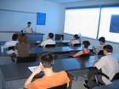

- 授课方式:
理论剖析 + 小组讨论 + 案例点评 + 模式建立 + 工具表格示范 + 作业测试
- 授课讲师：
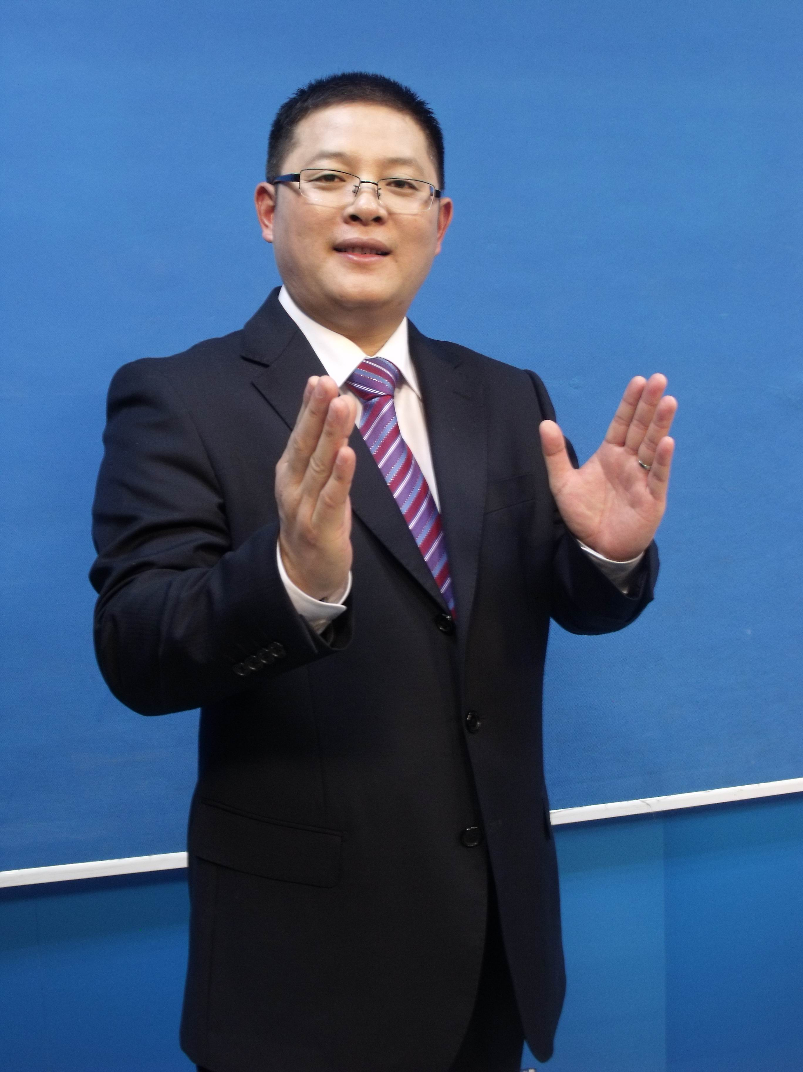
禹志——利润中心型人力资源管理模式创始人
全国知名实战派人力资源管理专家;
亚太人力资源管理研究所副研究员；
国际绩效改进协会（ISPI）会员；
上海乔曼国际训练机构高级合伙人；
香港时代光华管理学院特聘教授；
东方企业培训网首席咨询顾问；
利润中心型人力资源管理模式创始人、推动者；
禹老师的课程以实战、实用、实效见长，能帮助企业解决经营管理当中的实际问题,是深受企业喜欢和尊敬的专家.授课案例丰富，讲解透彻，语言富有激情与感染力，让您能顿悟到现代企业人力资源管理的核心与真谛。 禹老师于九十年代早期即学习和从事日本/美欧企业人力资源管理与实践，是西方人力资源管理与中国企业实际相结合的先驱者与传播者。
尤其是在企业高级人才经营、卓越绩效管理方面有丰富经验和理论高度，他在多年HR工作实践经验中总结提炼而成的: “利润中心型人力资源管理模式”获得许多企业的高度认可和广泛运用。
常应邀北大企业家高管培训中心、清华职业经理人培训中心、浙大经济管理学院、内蒙古人事厅、中企联、杭州人事局干部培训中心等机构主讲企业利润中心型人力资源管理，绩效与薪酬管理，企业人才选育用留等经典课程。
讲课风格：
融厚实的理论功底与成功实战经验于一炉 ；分享成功企业HR之真谛；
生动朴实的讲解与恰当的实战案例相结合；全面提升学员的实战能力；
课堂教学轻松互动，控堂严谨不失活泼，多媒体教学手法运用自如；
报名回执表
公司名称 |  |  |  |  | 网 址
公司地址 |  |  |  |  | 邮 编
学员姓名 | 职务 |  | 办公电话 |  | 移动电话 |  | 电子信箱 |  | 是否住宿
总 费 用
付款方式 | 汇款 □（请课前付到） 现金 □ 账户中扣除 □
发票抬头
培训部负责人 |  | 职 务 |  |  |  | 手 机
办公电话 |  | 传 真 |  |  |  | 电子邮箱
- 请将本回执表填妥后，传真至010-62863354
- 参会咨询
- 【联系方式】
- 电 话：010-62864303 62863354
- 传 真：010-62863354
- 联系人：董老师 刘老师

